Week 2

MICT 1

Groep: Disco Ninja’s

Robin Chel 1241141

Jeroen van den Hurk 1071149

Luc Janssens 1070649

Kevin de Waal 1072153

## What we found

Het koste moeite om een mmg bestand af te spelen op de windows machine. Uiteindelijk hebben we antwoord kunnen op de vraag ” Uit welk jaar is de film waarin de scene uit deze animatie voorkomt?” Het antwoord hierop is: Wij dat de animatie uit de nieuwe Star Wars film kwam. Waarin Rey en Finn te zien zijn. Star Wars the Force Awakens is uitgebracht in 2015.

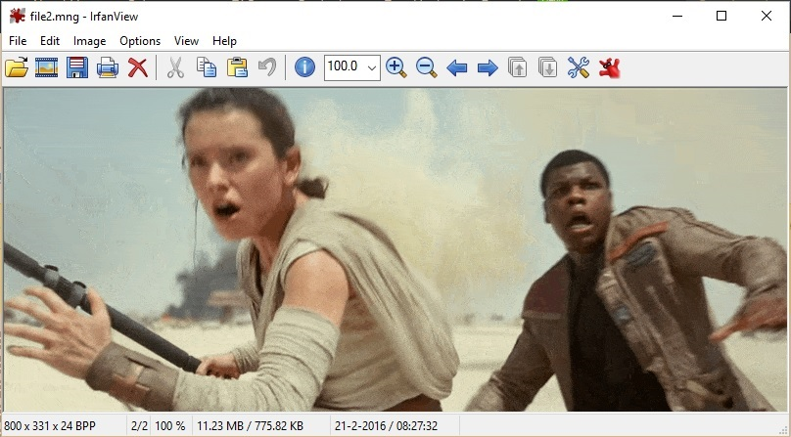

## Where we found it & How we found it

We beginnen het onderzoek in File1.png. Toevallig opende het programma de file in de onderste rij en zagen wij direct de hint staan.

File 1.png bevat de hint op locatie: 15F0 0A  
de hint was: Het bericht in de andere file moet via ROT13 worden gedecodeerd. Succes!

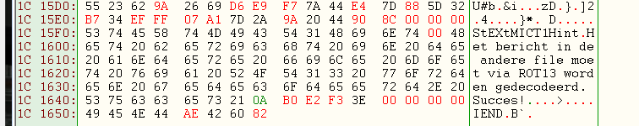

Dit maakte ons duidelijk dat het bestand in file2.mng gecodeerd is middels ROT13.

Rot13 is encryptiemethode dat letters 13 plaatsten opschuift in het alfabet. De A wordt een N en de Z wordt een M.

Er kan gezocht worden op combinaties van letters die veel voorkomende woorden maakt. Zoals ‘de’ of ‘en’. Hiermee zijn we begonnen. De encryptie van ‘en’ en ‘de’ zijn ‘ra’ en ‘qr’. Helaas zijn er teveel locaties in de file aanwezig om dit uit te kunnen voeren. Na het lezen van de opdracht kwamen we een toevoeging tegen die melden: Het antwoord geven op gestelde vragen.

De volgende stap was het zoeken naar een vraag in file2.mng. Vraag worden zijn:

* Waar
* Hoe
* Waarom
* Wie
* Wat
* Wanneer

Deze worden hebben we ongezet in ROT13 en zijn we gaan zoeken. Deze worden zijn ook langer dan ‘de’ en ‘en’ dus de kans is kleiner dat deze combinaties voorkomen in het document.

Hoe, Waarom, Wie, Wat, en waarom gaf geen resultaat. Bij het zoeken naar ‘Waar’ kwam wel een locatie in de file naar boven waar veel letters bij elkaar gegroepeerd waren.

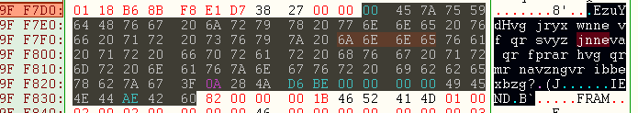

Deze hebben wij gekopieerd en gedecodeerd. Waar de vraag uit kwam: Uit welk jaar is de film waarin de scene uit deze animatie voorkomt?

Na het vinden van een software pakket dat mng file kon afspelen op een Windows machine (Ifranview). Zagen wij dat de animatie uit de nieuwe Star Wars film kwam. Waarin Rey en Finn te zien zijn. Star Wars the Force Awakens is uitgebracht in 2015.

